|  |  |
| --- | --- |
| C:\Users\user\Downloads\ELITE.png |  |

**LIVRABLE**

**Commination digital**

PARTIE 1 : Le client et son entreprise

1. Présentation de l’entreprise:

A- Petit histoire de l’entreprise

La Boutique CLAYCHRIS est une société anonyme, fondée en 2017 par Madame BOTOU Priscille Sambolie et sa fille, Madame RANDRIAMAHERY Jenna Clay, la gérante de Claychris Boutique. Une jeune styliste, ayant comme mentor sa mère, couturière, elle a décidé d’ouvrir sa propre boutique « Claychris » à l’île Sainte-Marie. Elle se lance ensuite dans la vente en ligne et dans les défilés de mode pour faire connaître la culture malagasy, à travers la mode.

B- L’activité de l’entreprise

Pour Claychris Boutique, c’est donc : création de mode, modernisation des lambahoany malagasy et tissu soga, création d’emploi surtout des femmes coutières, partage des cultures malagasy dans les mondes entiers. Ce sont donc les motifs de la création de cette société. Claychris Boutique mise sur la création des collections innovantes sur les diverses cultures malagasy tout en s’informant en permanence des tendances à venir, aussi bien au niveau des coupes, des matières, des techniques… Afin de pouvoir adapter la tenue traditionnelle, ou tissue avec les tendances innovées pour procurer à sa clientèle confort, esthétisme…, les vêtements produits seront chics, élégants et raffinés.

C- Les clients de l’entreprise

Les clients de Claychris Boutique sont divers : des clients nationaux et des clients internationaux.

* Les clients nationaux sont répartis en 3 régions dont la région Atsinanana, la région Analanjirofo et enfin la région Analamanga. Ce sont les principales régions où se situent les clients de la boutique, mais comme Claychris est plus présent dans les réseaux sociaux Facebook, les clients particuliers sont minimes dans les autres régions de Madagascar.
* Les clients internationaux : dont les îles voisines (l’île Maurice et l’île de La Réunion) ainsi que l’Allemagne. Toutefois, dans d'autres pays, beaucoup de diaspora Malgache qui habitent à l’étranger sont aussi clients de l’entreprise.

D- Produits de l’entreprise

Afin de mener ses activités et satisfaire ses clients, la Boutique Claychris commercialise et fabrique plusieurs articles en lambahoany et de tissu Soga. Toujours à la recherche du meilleur pour ses clients et futurs clients, les produits de la Boutique Claychris sont diversifiés et minutieusement conçus. Ces produits seront donc cités ci-dessous.

* Nappe de table + 6 couverts : 100.000 Ar
* Crop top en lambahoany : 30.000 Ar
* Polo lambahoany pour homme et pour femme : 50.000 Ar
* Vêtement spéciale mariage en lambahoany : 300.000 Ar
* Robe longue avec cache-bouche en cadeau : 100.000 Ar
* Cap lambahoany : 80.000 Ar
* Bombers en lambahoany : 60.000 Ar
* Veste lambahoany : 60.000 Ar
* Robe en fibranne : Variée entre 40.000 Ar à 50.000 Ar
* Style personnalisé : Dépende des modèles des clients.

2. Les besoins du client

La gérante de la boutique nous a abordé leurs besoins en termes de communication digitale dont : la démarche de création d’un site web et leur utilité, la présence dans les réseaux sociaux car la boutique n’est présente que sur Facebook et Instagram et enfin comment attirer les clients par le digital.

En termes de marketing, nous avons pu étaler nos idées pour pouvoir augmenter leur visibilité et notoriété à part le digital.

3. Analyse de la communication de votre client

A- Réseaux sociaux :

:<https://www.instagram.com/claychris_boutique/>

**509 followers, 29 publications, 422 following**

**Type de contenus** : photos de ses créations avec leur mannequin ou leur égérie, affiche publicitaire des événements ou ils vont être ou ils ont déjà été.

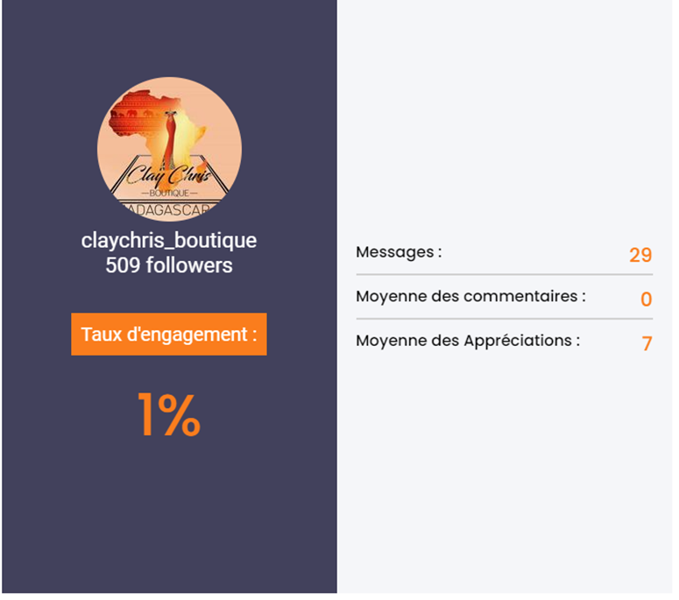

Sujet sur lequel l’entreprise publie: ???????????? Mbola tsy vita

:<https://www.facebook.com/jennaclayR>

**2049 followers, 2052 likes,Taux d’engagement: 0.6%**

Sujet traité dans ses publications

**Type de contenus :**

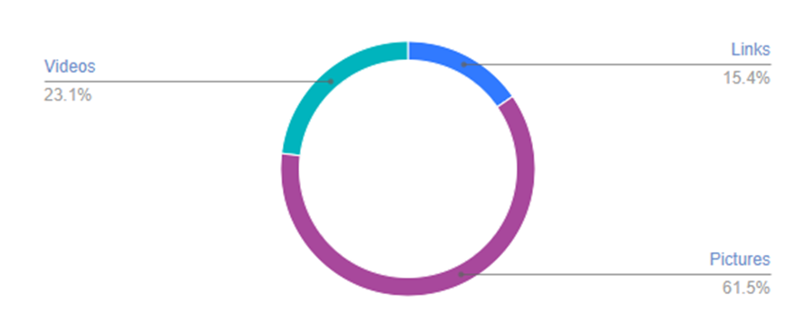

**Fréquence de publication:**

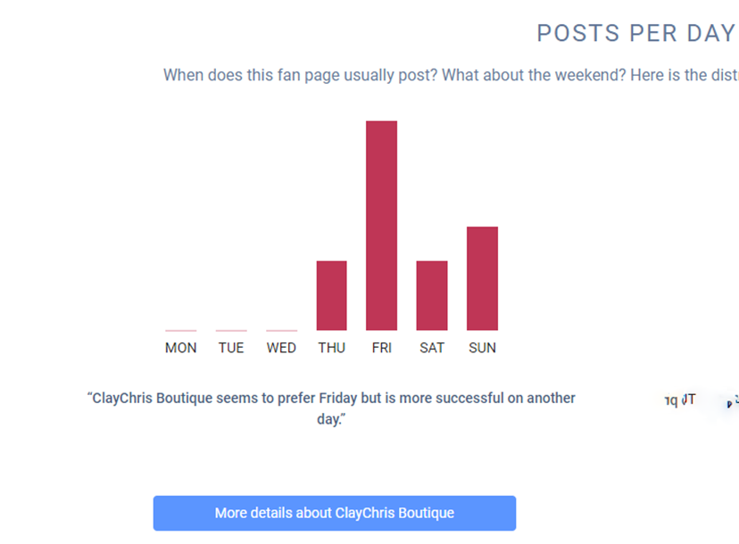

B- Site : construction du menu, SEO

L’entreprise ne possède pas encore un Site internet, mais c’est exactement dans ce cadre-là qu’elle nous a confié avoir l’envie de créer un site pour son propre business.

C- Autres présences dans le numérique

Aucun autre appart sur les réseaux sociaux.

**D- Justification sur le non présence dans le digital.**

Comme dite auparavant, la boutique Claychris n’est présente que sur les deux réseaux sociaux (Facebook et Instagram). La gérante nous a d'abord expliqué que par manque de moyens financiers, la boutique ne possède pas encore de site web. Enfin, par manque de moyen technique, la société n’est pas encore présente dans d'autres réseaux sociaux.

4. Récapitulatif de communication digitale.

En termes de communication digitale, notre client ne possède pas de site web, or cela est utile pour communiquer sur leur marque, voir même améliorer leur visibilité et de trouver de nouveaux clients. Ensuite, la présence dans les réseaux sociaux tels que Tik tok, qui est actuellement est très célèbre et très utilisé par des boutiques en ligne, l’avantage est que Claychris pourrait ajouter un lien vers sa boutique en ligne, contrairement à Instagram.

PARTIE 2: Audit et étude de marché

1- Etude du marché

A- Matrice de PESTEL

|  |  |
| --- | --- |
| **POLITIQUE** | Toute marque dit être enregistré dans l’OMAPI (Office Malgache de la Propriétaire Industrielle)  **ARRÊTÉ N° 10325/97/MIA**  Fixant les conditions d’agrément des représentants en propriété industrielle |
| **ÉCONOMIQUE** | N’a pas encore de boutique mais travaille avec des distributeurs dans d’autres pays comme l'Allemagne par exemple.  Faite seulement de la vente en ligne.  Il collabore particulièrement dans le domaine événementiel. |
| **SOCIOLOGIQUE** | Le secteur Social : il comprend en quelque sorte le mode de fonctionnement de la société. C’est-à-dire les mœurs, l’éducation, la religion, les langues, mais aussi la démographie, la ségrégation spatiale, l’attitude au travail des Français, les ménages, les revenus, la consommation… etc. |
| **TECHNOLOGIQUE** | Pas de site web, la vente se fait partiellement sur les réseaux sociaux Facebook et Instagram. |
| **ENVIRONNEMENTAL** | L’augmentation de la population peut engendrer une diminution des terres cultivables du point de vue de la matière première du « lambahoany ». Mais vu le taux de croissance et la superficie du pays, le problème est encore loin d’être posé. |
| **LÉGAL** | **NUMÉRO STAT:** 14302 11 2019 0 08137  **NIF :** 6003857673  **RCS :** 101 222 130 398 |

B- Les forces de Porter.

|  |  |
| --- | --- |
| **Menace des nouveaux entrants** | Vu la politique de la Ministre Serasera sy ny kolontsaina de favoriser l’industrie locale, la menace des nouveaux entrants est probablement à mettre en compte. |
| **Degré de rivalité avec les concurrents** | Plus la mode prend sa place dans la vie quotidienne des gens, plus des boutiques et des marques émergent de partout donc les concurrents deviennent de plus en plus rudes. |
| **Menace des produits de substitution** | Le prêt-à-porter bénéficie sur ce point d'un avantage rare : il n'y a pas d'offre alternative au vêtement au sens le plus large. La menace de produits de substitution est ainsi nulle. |
| **Pouvoir de négociation des fournisseurs** | Il y a beaucoup de fournisseurs mais la production du « Lambahoany » est assez fréquente et fait par une seule société locale qui est le COTONA, ce qui rend le pouvoir de négociation des fournisseurs moyen. |
| **Pouvoir de négociation des clients** | Les concurrents sont assez nombreux, alors le pouvoir de négociation des clients est assez haut. |

C- La matrice SWOT

|  |  |
| --- | --- |
| **FORCES** | **FAIBLESSE** |
| La compétence et le professionnalisme du personnel.  La détention d’un slogan percutant et persuasif « La fierté d’être Malagasy ne se dit pas, elle se porte ! »  La rapidité de traitement des commandes représente un avantage concurrentiel | Simplicité des moyens de communication.  Le manque de visibilité physique.  L’insuffisance et l’ancienneté des matériels utilisés.  Pas de jolie vitrine sur les boutiques en ligne. |
| **OPPORTUNITÉS** | **MENACES** |
| Travailler avec des micro-influenceurs ou des artistes.  Faire des collaborations avec d’autres marques.  Participe à des évènements organisés pour les publics. | L’arrivée des nouveaux  Mauvais gestion de stock |

**C- Résumé récapitulant**

Claychris, une boutique de marque fondée en 2017 avec les objectifs suivants :

+ Modernisation des tenues par la confection des tissus malagasy

+ Renforcer son image sur le marché et sa capacité de bonne gestion de son relation client puisque dans l’industrie de luxe le client doit toujours se placer au centre

+ Devenir le meilleur sur le marché dans lequel il évolue, en satisfaisant ses clients tout en réalisant les produits.

Normalement, elle collabore dans le domaine événementiel et a une boutique en ligne sur les réseaux sociaux Facebook et Instagram ; légal du point de vue de l’Etat.

Vu que la Ministre de la culture et de la communication adopte la politique de la valorisation des produits locaux ce qui donne beaucoup d’opportunités pour les nouveaux qui seront un des menaces à prendre en compte. Le secteur des magasins de vêtements est encore un des secteurs exploitable dans le pays, en plus, comme celui de Claychris qui développe sa propre marque, doit impérativement renforcer sa visibilité et avoir de notoriété. D’où des stratégies s’imposent qui sont de :

- Améliorer la vitrine de la boutique en ligne pour avoir plus de visibilité du public et du cœur de la cible.

- Cibler des évènements pour avoir des backlinks.

2- Analyser les concurrents de l’entreprise

A- 2 concurrents directs et 1 concurrent indirect de votre client.

**2 concurrent directs:** My passion, Maki company.

**1 concurrent indirect :** Ialy & Iris boutique en ligne

B- Présentation de l'entreprise

i-My passion

Lancée depuis 2018, *My Passion est une* entreprise qui se consacre à la confection de vêtements **tous à modèle unique**. Parmi ces articles réalisés *My Passion* figurent des robes de mariée malagasy, des ***robes*** *brodées* à la main se déclinant en modèles les plus variés parfois ***assorties*** avec des *pochettes*, des écharpes et des *ombrelles*. C’est une marque de vêtements et accessoires assortis, prêts à porter, Vita Malagasy avec des tissus : "soga, lin, lambahoany et coton"

|  |
| --- |
| Gamme spécial «lambahoany» |
|  |

|  |  |  |  |
| --- | --- | --- | --- |
| Gamme avec des tissus «soga» | | | |
| **Robe pour femme** | **Ensemble pour homme** | | **Combi pour femme** |
|  |  | |  |
| GAMME coton | | | |
| **T shirt** | | **Ensemble jogging** | |
|  | |  | |
| **drap housse, drap plat brodé ,02 taies d'oreiller brodées, coussins brodés** | | | |
|  | | | |

ii-Maki company

MAKI COMPANY est une marque nationale malgache de Tee shirt et de prêt-à-porter de qualité internationale.

Les dessins originaux représentatifs de la culture de la faune de Madagascar font de MAKI la marque emblématique de l’île.

Après 13 ans d’existence, MAKI COMPANY emploie 80 personnes et comptabilise plus de 50 points de vente dans tout Madagascar.

Maki Company se développe sur tout le territoire malgache avec plus de 30 points de vente exclusifs et une vingtaine de corners tout en accentuant son image de marque par de multiples partenariats auprès des artistes locaux comme JAOJOBY ainsi qu'auprès de grands hôtels.

**Large gamme de produits :**

Tee-shirt -Prêt-à-porter féminin, masculin, enfant -Accessoires (sacs, paréo, tongs, bandanas …)

|  |  |  |
| --- | --- | --- |
| **Tee-shirt, prêt à porter** | | |
| **Féminin** | **Masculin** | **Enfant** |
|  |  |  |

|  |  |  |
| --- | --- | --- |
| **Accessoires** | | |
| **Lambahoany** | **Casquette** | **Bob maki noir** |
|  |  |  |

iii-Ialy & iris boutique en ligne

C’est d’une part une boutique en ligne de vêtements de seconde main tendance pour femme, leurs ventes ont commencé avec quelques articles friperies de premier choix sur les réseaux sociaux. Le commerce n’a cessé de fleurir depuis. Avec des carrures de mannequin, élancées, belles et élégantes, Ialy et Iris ont su mettre leurs articles en valeur.

D’autre part, la boutique a aussi sa propre collection nommée « Ialy & iris collection »

Avec des produits de qualité et à prix mini, la boutique fait des livraisons partout dans Madagascar, ainsi qu' à l'île Maurice et en France.

Leurs gammes de produits :

|  |  |  |
| --- | --- | --- |
| **Vêtements pour femme de seconde main** | | |
| **Robes** | **Haut, pantalon, manteau** | **Pulls** |
|  |  |  |

|  |  |  |
| --- | --- | --- |
| **Accessoires de mode** | | |
| **Chaussures pour femmes** | **Collier, boucle d’oreilles…** | |
|  |  |  |

|  |  |
| --- | --- |
| **Ialy & Iris collection** | |
| **Costumes** | **Robes** |
|  |  |
| **Blazer** | **Combinaisons** |
|  |  |

C- Analyse de la communication de chacun des concurrents.

i- Réseaux sociaux

|  |  |  |  |  |  |
| --- | --- | --- | --- | --- | --- |
| **Nom de l’entreprise** | **Réseaux sociaux** | **Nombres d’abonnés** | **Taux d’engagement** | **Type de contenus publiés** | **Sujet sur lesquels l’entreprise publie** |
| **My passion** | **Facebook**  **Nom : My passion** | **126 K abonnés** | **7,7%** | **Vidéo, liens, photos** | **Publicité sur ces articles, animation de la page avec des jeux, des histoires, sa vie privée** |
| **Instagram**  **Nom : mypassionmadagascar** | **1,36 K abonnés** | **2,06%** | **336 publications**  **Photos** | **Publication de ses collections** |
| **Maki company** | **Facebook**  **Nom : Maki company** | **24K abonnés** | **0,09%** | **Liens, photos** | **Publication de ses articles** |
| **Ialy& iris boutique en ligne** | **Facebook** | **397 K abonnés** | **2 ,6%** | **Statut, photos** | **Article à vendre,promotion** |
| **Instagram**  **Nom : ialy_et_iris_collection** | **3231 abonnés** | **2 ,24%** | **Photos** | **Publication de ses collections** |
| **Tik tok**  **Nom : ialyiristwins** | **400 abonnés**  **886 j’aime** |  | **Vidéo** | **Vidéos amusantes où elles mettent en valeur ses collections** |

ii- Site

**Construction du menu**

MAKI COMPANY

<https://www.tshirt-madagascar.com/m/maki-company/>

Menu haut, barre de navigation (Logo menant vers un autre page indexé, maki company , mon compte, panier )

Catalogue (hommes, femmes, enfants, accessoires)

Menu en bas de la page (paiement sécurisé, service clientèle, livraison collissimo 48h, satisfait ou remboursé, maki boutique, newsletter)

Menu footer (à propos de maki, nos garanties, nos catégories, nous suivre)

IALY&IRIS BOUTIQUE EN LIGNE

<http://www.ialyetiris.com/index.php>

Dans l’entête, il y a un logo

Puis une publicité

Puis une barre de navigation (liste produits, vente chrono, informations, liens vers la page Facebook, taille)

Photos

Menu footer (politique de confidentialité)

MY PASSION MADAGASCAR

<https://mypassionmadagascar.com/>

Dans l’entête, il y a My passion, recherche d’un produit, sélection d’une catégorie, mon compte et un panier.

En dessous il y a la barre de navigation (Accueil, galerie, boutique, contact, page facebook, développeur.

Puis, il y a une publicité + présentation de la marque

Ensuite, un catalogue à chaque collection

Dans le menu en bas de la page ( recherche de produit, une liste (women,men, gifts ),une autre liste (à propos ,carrière, communauté , emplacement des magasins ), la dernière liste (Blog, contact ,FAQs, suivi de commande ,expédition et retour )

Dans le menu footer (payement, shopping, returns,gift cards ,privacy policy, stocklists)

**SEO**

Analyse technique

MAKI COMPANY

**Selon la Page speed insights :** [**https://pagespeed.web.dev/**](https://pagespeed.web.dev/)

MOBILE

Performance : 58%

Indice de vitesse : 3,8 s

Temps d’interactivité: 7,3s

Temps total de blocage : 410 ms

Changement de mise en page cumulé : 0

First content ful paint: 3,2s

Largest content ful paint: 6,1S

DESKTOP

Performance : 98%

Indice de vitesse : 0,6s

Temps d’interactivité: 0,6s

Temps total de blocage : 0ms

Changement de mise en page cumulé : 0

First contentful paint: 0,6s

Largest contentful paint: 1,0S

**Diagnostic:**

MOBILE

Le texte ne reste pas visible pendant le chargement des polices Web

Les éléments d'image ne possèdent pas de width ni de height explicites

Le travail du thread principal lent: 2,9 s

Des éléments statiques sans l’utilisation des règles de cache efficaces 4 ressources trouvées

Des chaînes de requêtes critiques 5 chaînes trouvées

Large nombre de requêtes et la taille des transferts 29 requêtes• 849 Kio

Tâches longues dans le thread principal 11 tâches longues trouvées

First Contentful Paint (3G) 6330 ms

Une taille excessive de DOM 1 530 éléments

DESKTOP

La page n'utilise pas d'écouteurs d'événements passifs pour améliorer les performances de défilement.

Aucune balise <meta name="viewport"> ayant l'attribut width ou initial-scale n'est configurée

Des chaînes de requêtes critiques 7 chaînes trouvées.

Énormes nombres requêtes et la taille des transferts 56 requêtes• 827 Kio..

Élément identifié comme "Largest Contentful Paint" 1 élément trouvé.

IALY&IRIS BOUTIQUE EN LIGNE

**Selon la Page speed insights :** [**https://pagespeed.web.dev/**](https://pagespeed.web.dev/)

MOBILE:

Performance : 60 %

Indice de vitesse : 4,9 s

Temps d’interactivité: 2,4s

Temps total de blocage : 2440

Changement de mise en page cumulé : 0,049

First contentful paint: 0ms

Largest contentful paint: 8,5S

DESKTOP

Performance : 83%

Indice de vitesse : 1,1 s

Temps d’interactivité : 0,7s

Temps total de blocage : 0 ms

Changement de mise en page cumulé : 0,283

First contentful paint: 0, 6 S

Largest contentful paint: 1,9S

**Diagnostic:**

Le texte reste visible pendant le chargement des polices Web

Les éléments d'image ne possèdent pas de width ni de height explicites

Des éléments statiques qui ne suivent pas des règles de cache efficaces 31 ressources trouvées

Des chaînes de requêtes critiques ( 7 chaînes trouvées)

Élément identifié comme "Largest Contentful Paint"

Nombre de requêtes et la taille des transferts 33 requêtes• 1 119 Kio

MY PASSION MADAGASCAR

**Selon la Page speed insights :** [**https://pagespeed.web.dev/**](https://pagespeed.web.dev/)

MOBILE:

Performance : 8 %

Indice de vitesse : 45,5 s

Temps d’interactivité: 47,9s

Temps total de blocage : 3860 ms

Changement de mise en page cumulé : 0,252

First contentful paint: 8,3s

Largest contentful paint: 20,6S

DESKTOP

Performance : 13%

Indice de vitesse : 13,5 s

Temps d’interactivité : 13,6 s

Temps total de blocage : 600 ms

Changement de mise en page cumulé : 0,315

First contentful paint: 2, 5 S

Largest contentful paint: 10,4S

**Diagnostic :**

Énormes charges utiles de réseau - la taille totale était de 8645 kio

Eléments statiques sans des règles de caches efficaces -279 ressources retrouvés

Énormes travail du thread principal-30,1 s

Le texte ne reste pas visible durant le chargement des polices web

La page n’utilise pas d’écouteurs d'événements passifs pour améliorer les performances de défilement

Les images ne possèdent pas de width ni de height explicites

First contentful paint(3g)- 16257 ms

Taille excessive de DOM -3054 éléments

Large temps d’exécution de Javascript -10,6s

Il y a des chaînes de requêtes critiques -124 chaînes trouvées

Énormes nombres de requêtes et de la taille des transferts -312 requêtes -8645 kio

Analyse sémantique

Via textfocus.net:<https://www.textfocus.net/>

Analyse des balises et du contenu

MAKI COMPANY

Balises <title>: MAKI COMPANY –maki-shop

Balise "meta description": *MAKI COMPANY Site de vente en ligne des vêtements de la marque MAKI COMPANY (originaire de madagascar et présente dans l'océan Indien)*

*Mots totaux:* *554*

Phrases totales : 71

Mots pertinents : 428(77%)

Nombre de liens uniques internes:42

Nombre de liens uniques sortants:1

IALY&IRIS

Balises <title> : Ialy et Iris

Balise "meta description": La balise de la page n'est pas renseignée !

Mots totaux: 83

Phrases totales : 13

Mots pertinents : 71 (86%)

Nombre de liens uniques internes:3

Nombre de liens uniques sortants:45

MY PASSION MADAGASCAR

Balises <title> : My Passion Madagascar – Main et cœur

Balise "meta description": *La balise de la page n'est pas renseignée !*

Mots totaux: 612

Phrases totales : 85

Mots pertinents : 464 (76%)

Nombre de liens uniques internes:41

Nombre de liens uniques sortants:12

**Mots-clés :**

MAKI COMPANY

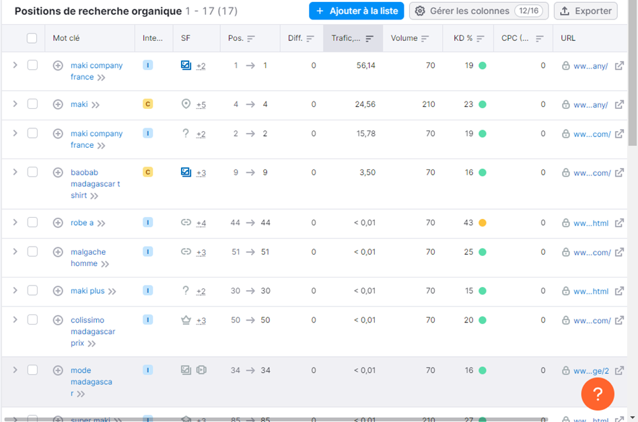

IALY&IRIS

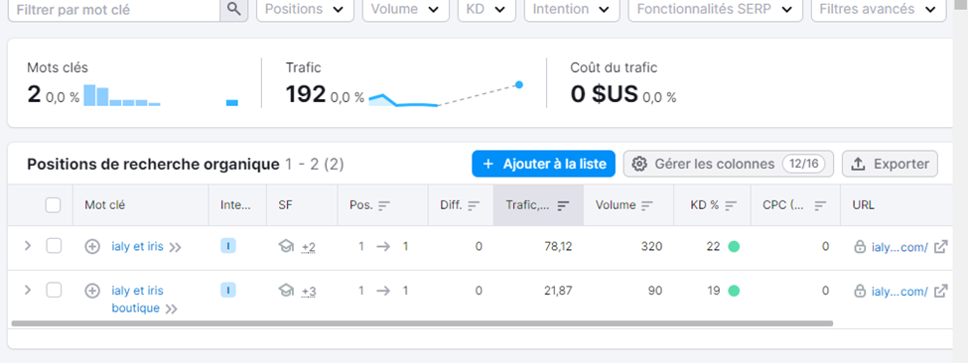

MY PASSION MADAGASCAR

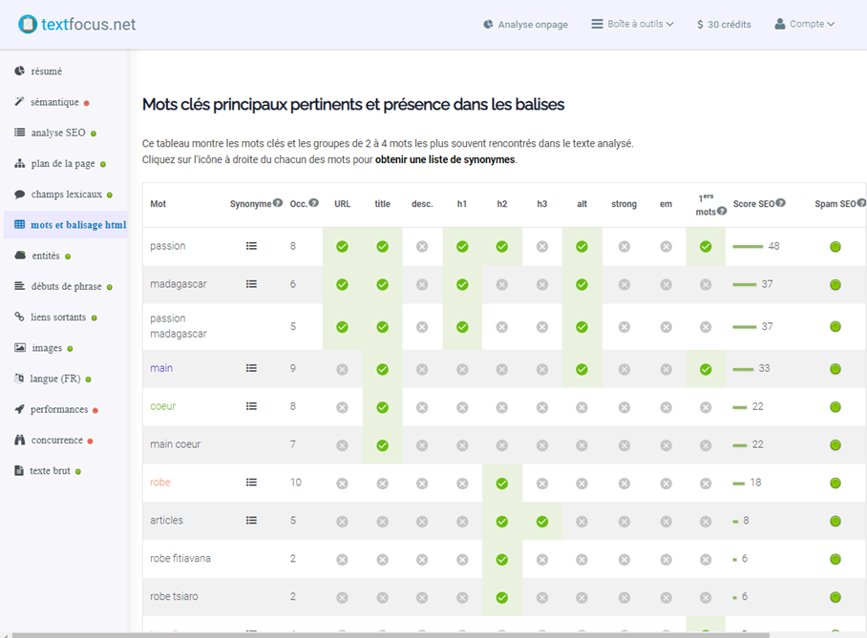

**Backlinks :**

IALY&IRIS

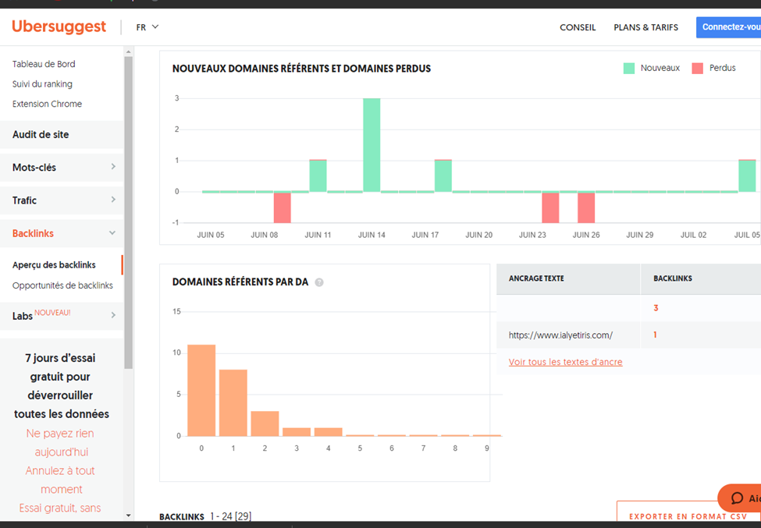

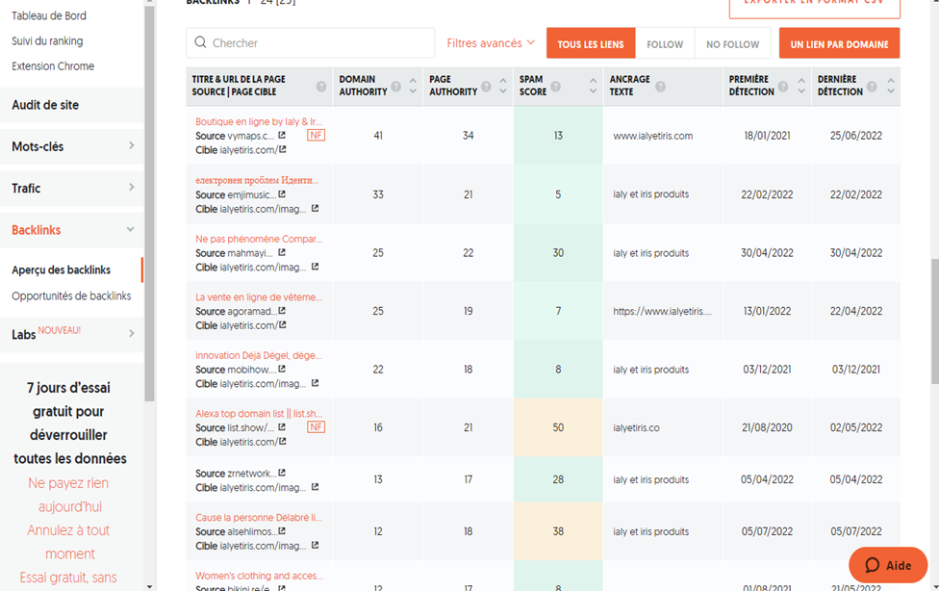

MAKI COMPANY

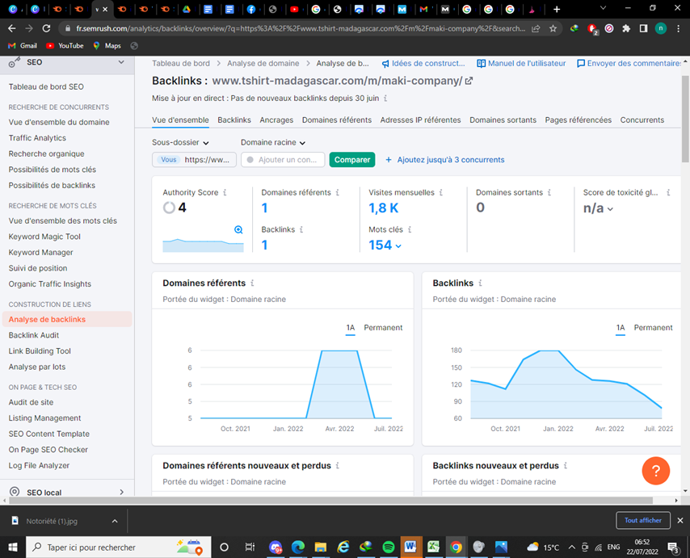

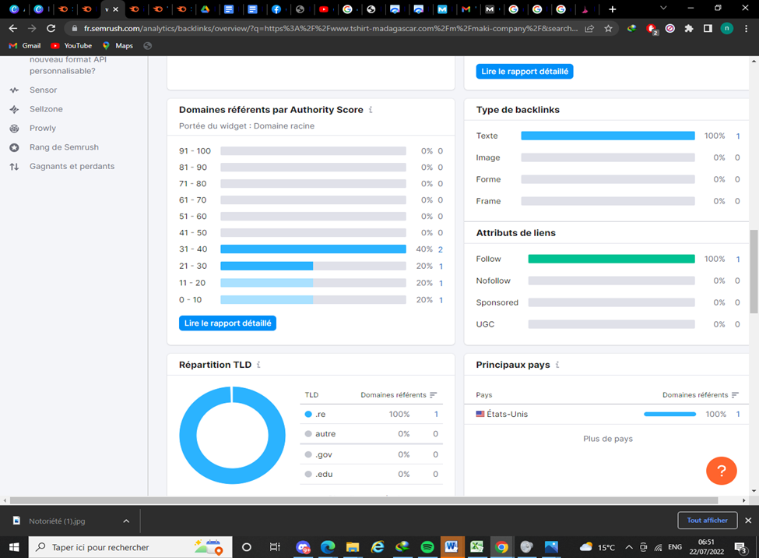

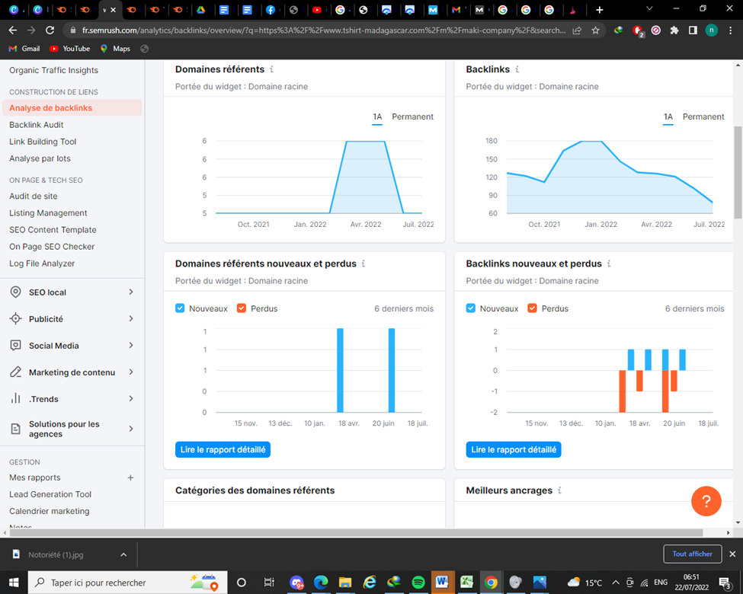

MY PASSION MADAGASCAR

iii. Autres présences dans le numérique

Il n’y en a pas

C- Mapping concurrentiel, positionnement

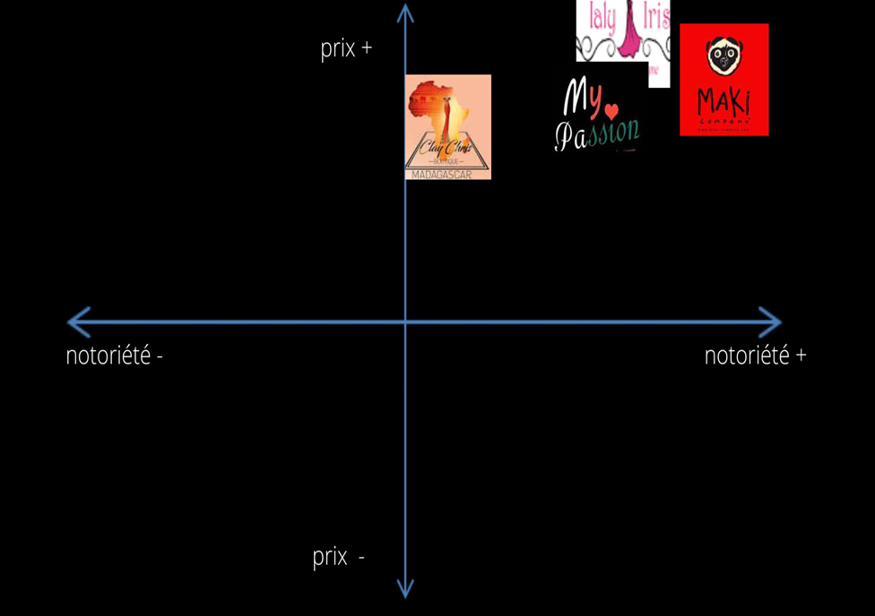

E- Marketing Mix

Nous allons parler des 4P du marketing mix en le développant de chacun :

La politique produit

Il existe divers produits chez ClayChris boutique, mais en ce qui concerne les robes, selon une enquête, la majorité ont trouvé que la qualité du produit est excellente, , ces clients ont reporté que les raisons de cette satisfaction sont : le délai de commande est plus court par rapport aux concurrents, notamment 3 à 5 jours ouvrables ; la matière première est excellente et le modèle des articles est conçu selon les désirs des clients. Ensuite, la perception de la qualité par rapport aux bombers a atteint ce taux très engageant dans la mesure où les participants trouvent que ce produit est original. Ils ont avancé que ces articles sont aussi à la pointe de la tendance tout en connotant l’appartenance à la culture Malagasy. Enfin, les nappes de tables ont aussi un taux assez élevé, elles surpassent la moyenne. Les clients sont satisfaits puisque selon leurs dire, les produits sont de bonne qualité, durable et égaille l’intérieur comme la salle à manger, le salon, …

La politique de prix

Selon une recherche, ClayChris boutique possède une bonne qualité pour un prix moins cher, mais avec un prix élevé voire cher pour les clients.

Pourtant face à ces concurrents, dont Maki Company et My passion, leurs produits sont plutôt de bonne qualité avec un prix élevé pour son concurrent direct (My passion) avec un taux de 20% ; pour Maki Company le taux est de 76,66% pour leurs produits de bonne qualité avec un prix moins cher

La politique de la communication

La communication de la Boutique Claychris se fait généralement sur les réseaux sociaux (Instagram et Facebook) pour pouvoir toucher une large audience. Le milieu de la politique de communication de la Boutique se fait aussi au sein des évènements présidés, organisés ou sponsorisés par l’entreprise comme le défilé des modes pour présenter les créations des entreprises ou d’autres créateurs, des salons, les foires, les événements ministériels… La politique de communication de l’entreprise débute également dans les locaux de Claychris Boutique**.**

La politique de distribution

Ici l’entreprise a choisi la distribution sélective c’est-à-dire donc que Claychris sélectionne un nombre limité de distributeurs et points de ventes selon ses critères (positionnement, expertise technique)

La raison de cette sélection est expliquée par la volonté de vouloir protéger la notoriété de la marque.

Concernant son circuit de distribution,l’entreprise a choisi le circuit long.

Le processus commence tout d’abord par le choix des tissus traditionnels (soit en ligne soit en direct) par la direction artistique où il y aura paiement d’acompte de 50% s’il y accord ,puis ensuite va passer par la direction achat tissu pour ensuite faire le patronage pour pouvoir procéder ensuite à la confection (couture à l’atelier ), c’est à ce stade qu’il y aura l’essayage au sein de l’atelier(en présentiel) et la séance de shooting pour la vente en ligne. Lors des commandes venant d’un /des client (s), il y a paiement d’acompte de 50% de la part de ce dernier, le reste sera payé au moment de la livraison.

3- Analyse des clients

A-Cibles de clients

Nous avons effectué un questionnaire auprès de la gérante pour expliquer chaque cible de l’entreprise, dont nous avons résumé dans le tableau ci-après:

Tableau N°1 : Les cibles de notre client

|  |  |
| --- | --- |
| **Cœur de Cible** | Par la création à partir des lambahoany Malagasy, la boutique vise plus particulièrement la population Malagasy qui est fan des créations Malgaches. Par rapport aux diverses importations de tenue étrangère, beaucoup de Malagasy optent actuellement pour la création faite dans leur pays même, c’est pourquoi, la boutique cible ces personnes.  Toutefois, les prix des tenues étrangères sont plus bas que ceux des Malgaches. Certaines préfèrent acheter à coût moindre comme les friperies que des confections sur place. Malgré cela, la qualité des tissus et la création font la différence, c’est la raison pour laquelle beaucoup optent pour la confection Malagasy. |
| **Cible primaire** | Les confections de Claychris Boutique sont fréquemment pour des évènements tels que le mariage, les fiançailles, les défilés de mode ou encore des élections Miss et Mister). C’est pourquoi, le cible primaire de Claychris est les personnes préparant des évènements. |
| **Cible secondaire** | Beaucoup d’achat de la boutique se font pour des souvenirs des Malgaches pour partir à l’étranger. D’autre de Malagasy habitant à l’étranger achète via Facebook, pour s’en procurer de ses produits.  La cible secondaire de Claychris Boutique est la diaspora Malagasy, car ce sont eux qui font des influenceurs de la Boutique. |

Source : Investigations personnels - 2022

B-Le persona de chaque cible

Nous avons établi deux persona, une pour le cœur de cible et l’autre pour la cible Primaire. L’image ci-après est un extrait de ce qu’on a conçu sur le site suivant : **Xtensio.**

|  |
| --- |
|  |

Source : Investigations personnels - Xtensio - 2022

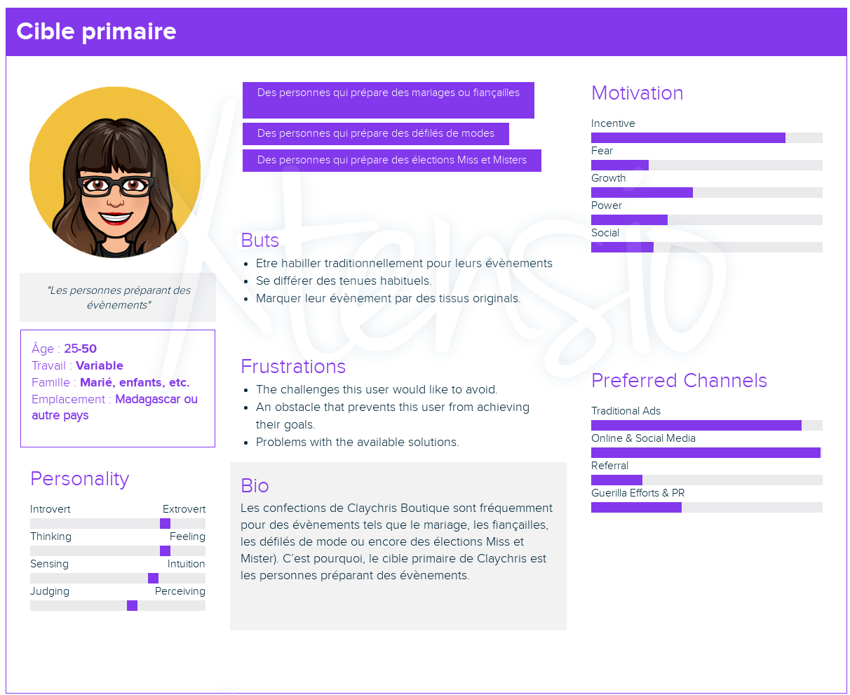

Source : Investigations personnels - Xtensio - 2022

PARTIE 3: Marketing et Communication Digital

1- Quels sont les objectifs que vous vous êtes fixés avec votre client?

Comme on a pu le dire depuis le début, l’entreprise CLAYCHRIS est seulement présente sur Instagram et Facebook. Alors, pour remédier à tout cela, on a convenu de lui faire une place dans le monde du digital.

2-Moyen de communication

|  |  |  |
| --- | --- | --- |
| **PAID MEDIA** | **OWNED MEDIA** | **EARNED MEDIA** |
| -Publicité sur les réseaux sociaux (SMA : Social Media Advertising) : Facebook Ads | -Réseaux sociaux : FACEBOOK, INSTAGRAM  -Vidéo : sur ses pages sur ses réseaux sociaux  -Téléphone : appels pour la vente, les confirmations de vente et les livraisons | -Influenceurs et personnalités publiques qui s'approchent et collaborent avec l’entreprise (sans rien vouloir en retour).  -Mention sur les réseaux sociaux : souvent sur Facebook, ce réseau là est le plus utilisé à Madagascar.  -Recommandation en ligne vis-à-vis des clients qui ont déjà acheté chez Claychris et qui sont satisfaits.  - Les bon avis des consommateurs sur Instagram et Facebook |

3- Notre suggestion

|  |  |  |
| --- | --- | --- |
| **PAID MEDIA** | **OWNED MEDIA** | **EARNED MEDIA** |
| -Télévision  -Influenceurs  - Google Adwords  - Display : Campagne d’affichage affiche dans la rue, Publicité dans les magazines, Affiche sur lieu de vente | -Site internet  -Des nouveaux réseaux sociaux : Tiktok, LinkedIn, Pinterest  -Blog mode  -Newsletter sur son propre site et Blog | -SEO  -Presse  -Influenceur célèbre ou international |

4-Construire la ligne éditoriale de votre stratégie de communication.

Personnalisation des messages à transmettre

-Thématique: Tout ce qui tourne autour de la mode et du principe de l’entreprise qui est de créer des vêtements à partir du tissu traditionnel malagasy.

- Ton message qui va être publiés: sur un ton de respect entre clients et l’entreprise sans être trop formel en employant simplement le vouvoiement mais avec des langages jeune tendance et dynamique.

Ciblage des clients type

Déjà fait dans la ‘Patrie II -3-a)’

Objectif de l’entreprise

Être au flux des nouveautés et des tendances sur le côté digital, surtout la présence sur les réseaux sociaux qui est un marché très vaste et qui fonctionne vraiment aujourd’hui. Un site internet optimisé qui fait la différence par rapport aux autres sites et qui attirera facilement les internautes. Bref, la finalité de l’objectif nous mènerait à ce que l’entreprise “CLAYCHRIS” obtienne une forte notoriété sur le marché et une visibilité plus crédible dans le digital.

**OBJECTIFS SUR LES RÉSEAUX SOCIAUX EXISTANTS ET CEUX QUI VA ÊTRE CRÉÉ**

: Acquérir plus d'abonnés (au moins 10K en 6 mois) et faire interagir plus les abonnés déjà existants par les messages, les commentaires et les partages.

: Acquérir plus d'abonnés (au moins 10K en 6 mois) et faire interagir plus les abonnés déjà existants par les messages, les commentaires et les partages.

: Avoir une bonne image professionnelle sur Linkedin étant un réseau social consacré à la vie professionnelle notre objectif est de se faire connaître dans notre domaine sur le côté pro et acquérir le plus de visibilité possible, obtenir des abonnés (au moins 10K en 6 mois).

: Etre une référence en terme de mode africain et Malagasy sur Pinterest qui est un réseau social proposant des contenu photos et vidéos obtenir des abonnés (au moins 10K en 6 mois).

: Obtenir des abonnés (au moins 20K en 6 mois) et être un des entreprises en référence de mode sur ce réseau social.

**OBJECTIFS SUR LE SITE WEB QUI VA ÊTRE CRÉÉ**

-Donner une information précise et à jour au sujet de l’entreprise qui est notre but principal. Et qui pourrait être un énorme avantage d’avoir un site web, par rapport à d'autres outils de communication, est qu'il peut aisément être mis à jour en temps réel.

-Augmenter sa visibilité et ce qui nous importe le plus.

-Offrir un support aux clients en exposant les offres de l’entreprise.

**Concurrents**

Déjà fait dans la ‘Partie 2 - 2 – A’

**Les sujets selon le domaine d’expertise**

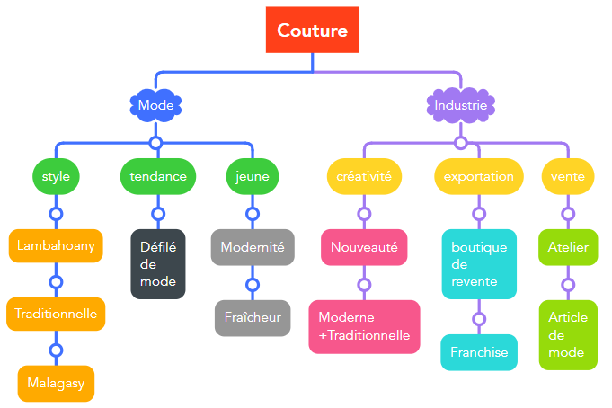

5-Tunnel de conversion d’Inbound Marketing

Réseaux sociaux

|  |  |
| --- | --- |
| **Etape du tunnel de conversion** | **Moyens de communication** |
| Attirer le prospect | Réseaux sociaux: |
| Convertir le prospect en leads | Campagne sur Facebook Ads et Instagram Ads: promotion de la page |
| Conclure | Call To Action button |
| Fidélisation | Messagerie: message de bienvenue des nouveaux abonnés |

En utilisant ‘Facebook ads’ ou ‘Meta business suite’ sur facebook/Instagram (et même concept pour les autres réseaux sociaux) => (Campagne / promotion du page facebook déjà existant auprès des personnes intéressés au domaine de l’entreprise comme la mode le culture malgache ou encore le lambahoany) →call to action (like,s’abonner, message sur pub sponsorisé pour que les qui adhère puissent se mettre en contact avec nous et nous suivre dans notre quotidien ) →message d'accueil/de bienvenue pour faire comprendre aux internautes qui se sont abonnés notre gratitude et notre joie de les accueillir auprès de notre page.

6- KPI prise en compte que vous

***TUNNEL DE CONVERSION sur les réseaux sociaux :***

**1ère étape:** attirer la cible

* Promotion de la page
* Créer une annonce sur facebook ads managé - afficher l’Annonce payante sur le fil d’actualité de la cible
* Objectif : toucher au moins 1600 abonnés sur le réseau social (Instagram et facebook) existant de l’entreprise pour une durée de 1 mois.
* KPI : le taux de couverture de l’annonce, nombre de followers durant ce mois, le taux d’impression de l’annonce.

**2ème étape:** convertir le visiteur en prospect

* Interaction de la cible avec la page
* Concevoir un contenu très attractif de l’annonce: une photo de profil et couverture attractive + texte descriptif simple et clair sur l’entreprise + lien vers d’autres réseaux - lire le contenu de l’annonce et visite de la page
* Objectif : susciter l’intérêt de la cible et attirer son attention à travers le contenu pour que chaque cible clique sur l’annonce/visite la page.
* KPI : taux de visite de la page/taux de clic sur l’annonce.

**3ème étape:** Conclure

* Action entreprise par la cible
* Créer un bouton d’appel à l’action like/follow/share de la page sur l’annonce - cliquer sur le bouton like/follow/share la page.
* Objectif : Augmenter le nombre d’abonnés de la page et son taux de couverture.
* KPI : nombre de followers/like/share de la page durant la période donnée.

**4ème étape:** Fidéliser

* Fidélisation
* Entamer un premier contact avec le prospect - Concevoir un message automatique et personnalisé de bienvenue pour chaque nouvel abonné
* Objectif: Initier un premier contact pour chaque nouvel abonné.
* KPI : le nombre des messages envoyés sur messenger.

***TUNNEL DE CONVERSION sur le Blog:***

**1ère étape:** attirer la cible

* Référencement naturel SEO
* Se faire rechercher à travers des mots-clés pertinents par les internautes et travailler la structure SEO
* Objectif: se classer dans la 1ère page des résultats de recherche pour attirer les intéressées de notre domaine
* KPI: classement sur les SERP

**2ème étape:** convertir le visiteur en prospect

* Article de blog
* Lire l’article et partager sur les réseaux de l’entreprise (Facebook, instagram)
* Objectif: inciter le prospect à s’engager avec l’article et le site.
* KPI: taux d’impression de l’article, taux d’engagement du prospect

**3ème étape:** Conclure

* call to action
* S’abonner à la newsletter
* Objectif: pour les faire rappeler de notre existence a ceux qui nous ont envoyé leurs coordonné et les fidéliser dans notre entreprise)
* KPI: nombre d’abonnés à la newsletter

**4ème étape:** Fidéliser

* Fidélisation
* Animer le forum de discussion

7- Construire un calendrier éditorial sur 2 mois

Lien pour accéder au calendrier éditorial :

[**https://docs.google.com/spreadsheets/d/12IUBw6nvQdautsCi9Xxwk_IyX8gEJaqr1wTTllCO1us/edit?usp=sharing**](https://docs.google.com/spreadsheets/d/12IUBw6nvQdautsCi9Xxwk_IyX8gEJaqr1wTTllCO1us/edit?usp=sharing)

8-Différents types de contenus

|  |  |  |
| --- | --- | --- |
| **Médias** | **Types de contenus** | **Fréquence de publication** |
| Facebook/instagram | * Carrousel : présenter le catalogue de produit de l’entreprise (à épingler sur le haut de la page) * Image : Post détaillé du produit/article de l’entreprise * Vidéo pour échanger avec les abonnés (sujets : les nouveaux produits, les nouveautés dans le secteur de la mode/création, sujets qui intéressent les internautes) * Posts annonciateurs des évènements à venir: vidéo, nouveaux produits/arrivages, foires/expositions * Stories : posts annonciateurs, Question/réponse, illustration du back office de l’entreprise | * 1 fois (mettre à jour régulièrement) * tous les jours (Fiche produit en vente) * 1 à 2 fois par mois * à la demande car ça dépend des évènements en cours de l’entreprise * tous les jours |
| Linkedin | * Slide/Image: présentation du team * Slide/image: Histoire de l’entreprise - storytelling: début, motivation * Images des évènements professionnels passés ou à venir dans l’entreprise * Image: daily quote => Motivation : état d’esprit d’un entrepreneur * Image: Recrutement - Partage des techniques de succès professionnel * Image + textes: Annonce des actualités de l’entreprise : partenariat, évolution du secteur d’activité | * 1 fois (mettre à jour régulièrement) * 1 fois * à la demande car ça dépend des évènements en cours de l’entreprise * Tous les jours (excepté le samedi et dimanche) * à la demande car ça dépend des évènements en cours de l’entreprise * hebdomadaire (jeudi par exemple) |
| Tiktok | * Vidéos amusantes: animation par des courtes vidéos | * 1 à 2 fois/semaine |
| Pinterest | * Photos: création de l’entreprise | * jours variés (à la demande) |
| Blog | * Article sur l’histoire de l’entreprise et les valeurs de l’entreprise, monde de la mode et de la création, conseils sur les styles vestimentaires * Forum de discussion qui tourne autour de la mode, création, évènementiel… * Newsletter | * 2 fois par mois minimum * 1 fois par semaine * hebdomadaire |

9- Budget de communication digitale

Lien pour accéder au budget de la stratégie de marketing / communicationdigitale

[**https://docs.google.com/spreadsheets/d/12IUBw6nvQdautsCi9Xxwk_IyX8gEJaqr1wTTllCO1us/edit?usp=sharing**](https://docs.google.com/spreadsheets/d/12IUBw6nvQdautsCi9Xxwk_IyX8gEJaqr1wTTllCO1us/edit?usp=sharing)

PARTIE 4 : Audit SEO

1-Analyser la concurrence

Dans le fichier Excel ‘Audit SEO’

2-Points techniques les plus importants

A-Méta title

<title>**Claychris, boutique de marque en “Lambahoany”**</title>

B- Méta description

<meta name=“**description**” content=“**Claychris boutique est la reference de mode, consu specialement avec un tissu traditionel Malagasy: le LAMBAHOANY. Des vetement abordables pour tout type de personne;Femme, Homme, Enfant**”>

1. **structure Hn**

<h1>**Claychris**</h**1>**

<h2>**Vêtement**</h2**>**

<h2>**Homme**</h2>

<h2>**Femme**</h2>

<h2>**Enfant**</h2>

5 sites d’autorité

* 1. jean p aul gautier **:<https://fashion.jeanpaulgaultier.com/>**
  2. Showroom privé **:** [**https://www.showroomprive.com/**](https://www.showroomprive.com/)
  3. pretty little thing **:** [**https://www.prettylittlething.fr/**](https://www.prettylittlething.fr/)
  4. calvin klein **:**[**https://www.calvinklein.fr/**](https://www.calvinklein.fr/)
  5. zara **:**[**https://www.zara.com/ww/**](https://www.zara.com/ww/)

PARTIE 5: Rédaction Web

1-Communiqué de presse

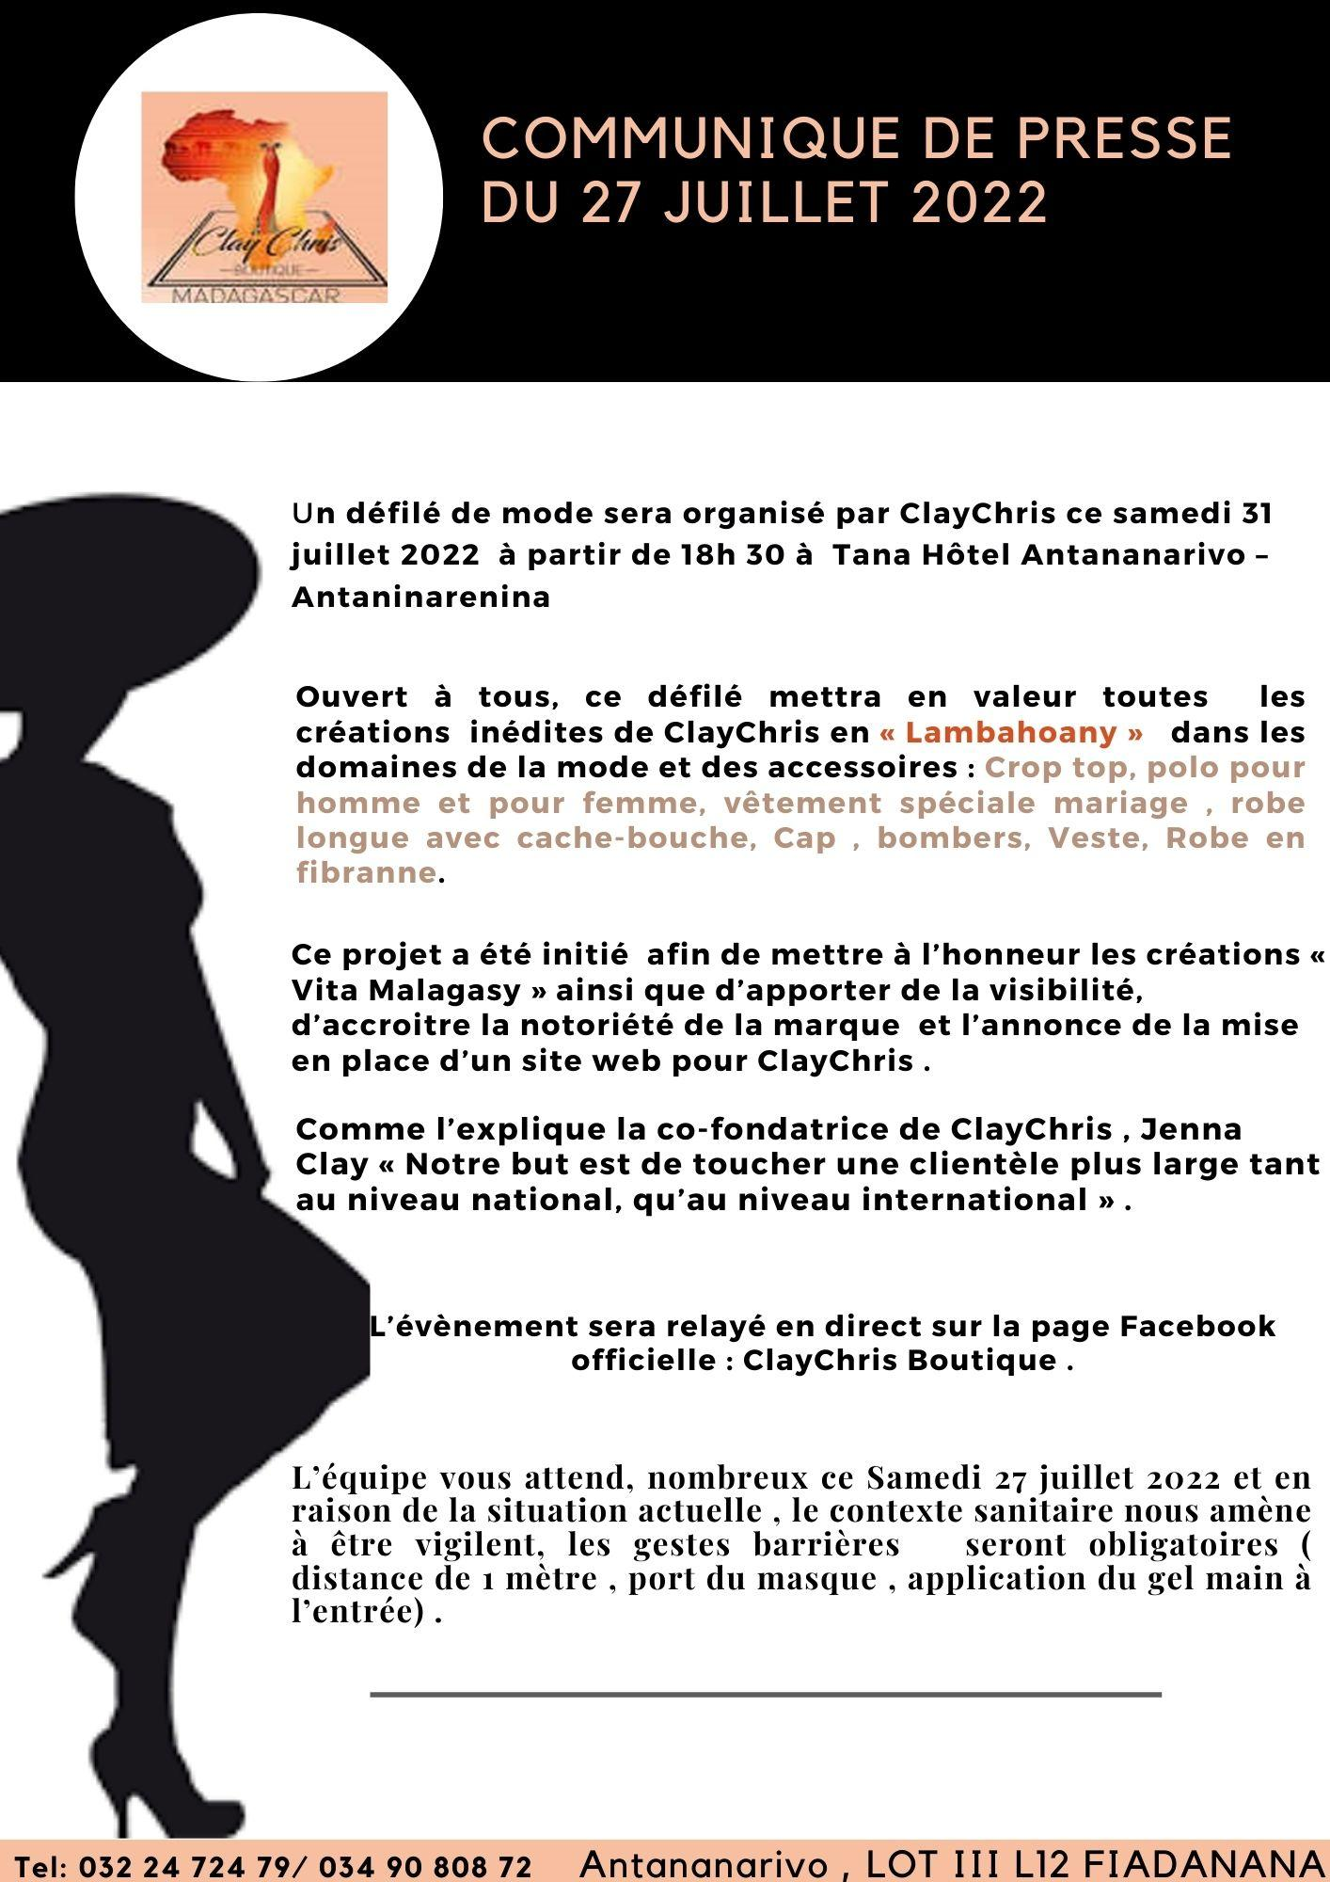

Table de matière

PARTIE 1 : Le client et son entreprise 3

1. Présentation de l’entreprise: 3

A- Petit histoire de l’entreprise 3

B- L’activité de l’entreprise 3

C- Les clients de l’entreprise 3

D- Produits de l’entreprise 3

2. Les besoins du client 4

3. Analyse de la communication de votre client 4

A- Réseaux sociaux : 4

B- Site : construction du menu, SEO 6

C- Autres présences dans le numérique 6

4. Récapitulatif de communication digitale. 6

PARTIE 2: Audit et étude de marché 8

1- Etude du marché 8

A- Matrice de PESTEL 8

B- Les forces de Porter. 9

C- La matrice SWOT 10

2- Analyser les concurrents de l’entreprise 11

A- 2 concurrents directs et 1 concurrent indirect de votre client. 11

B- Présentation de l'entreprise 11

i-My passion 11

ii-Maki company 14

iii-Ialy & iris boutique en ligne 15

C- Analyse de la communication de chacun des concurrents. 18

i- Réseaux sociaux 18

ii- Site 19

iii. Autres présences dans le numérique 30

C- Mapping concurrentiel, positionnement 30

E- Marketing Mix 31

La politique produit 31

La politique de prix 31

La politique de la communication 31

La politique de distribution 31

3- Analyse des clients 32

A-Cibles de clients 32

B-Le persona de chaque cible 33

PARTIE 3: Marketing et Communication Digital 35

1- Quels sont les objectifs que vous vous êtes fixés avec votre client? 35

2-Moyen de communication 35

3- Notre suggestion 36

4-Construire la ligne éditoriale de votre stratégie de communication. 36

5-Tunnel de conversion d’Inbound Marketing 39

Réseaux sociaux 39

6- KPI prise en compte que vous 39

7- Construire un calendrier éditorial sur 2 mois 41

8-Différents types de contenus 41

9- Budget de communication digitale 43

PARTIE 4 : Audit SEO 44

1-Analyser la concurrence 44

2-Points techniques les plus importants 44

A-Méta title 44

B- Méta description 44

5 sites d’autorité 44

PARTIE 5: Rédaction Web 45

1-Communiqué de presse 45